**COMPARAÇÕES – NOVELTY E SURPRISE**

COMPARAÇÃO ACC BEST (NOVELTY 1 – NOVELTY 2)

Diferença média: 0.0133

|  |  |  |  |  |  |  |  |
| --- | --- | --- | --- | --- | --- | --- | --- |
| 0,046 | 0,006 | 0,026 | 0,053 | 0,006 | 0,020 | -0,059 | 0,027 |
| 0,027 | 0,000 | 0,047 | -0,046 | 0,026 | 0,026 | 0,073 | -0,026 |
| 0,026 | 0,047 | 0,039 | 0,006 | 0,006 | 0,020 | 0,019 | 0,046 |
| 0,033 | -0,066 | 0,026 | -0,026 | 0,000 | 0,006 | -0,007 | 0,000 |

COMPARAÇÃO ACC MEAN (NOVELTY 1 – NOVELTY 2)

Diferença média: -0.0152

|  |  |  |  |  |  |  |  |
| --- | --- | --- | --- | --- | --- | --- | --- |
| 0,048 | -0,056 | 0,046 | -0,037 | -0,029 | -0,039 | -0,072 | -0,038 |
| 0,005 | -0,078 | 0,036 | -0,087 | 0,025 | 0,017 | 0,001 | -0,037 |
| 0,010 | -0,004 | 0,018 | 0,004 | -0,022 | -0,041 | -0,011 | -0,027 |
| 0,024 | -0,125 | 0,014 | -0,078 | 0,051 | -0,006 | 0,013 | -0,010 |

COMPARAÇÃO ACC MEDIAN (NOVELTY 1 – NOVELTY 2)

Diferença média: -0.0040

|  |  |  |  |  |  |  |  |
| --- | --- | --- | --- | --- | --- | --- | --- |
| 0,049 | -0,052 | 0,033 | -0,009 | -0,010 | 0,013 | -0,066 | 0,004 |
| 0,026 | -0,105 | 0,020 | -0,089 | 0,047 | 0,024 | 0,003 | -0,027 |
| 0,009 | 0,040 | 0,020 | 0,007 | 0,046 | 0,006 | -0,019 | -0,020 |
| 0,026 | -0,109 | 0,026 | -0,089 | 0,059 | 0,010 | 0,010 | -0,010 |

COMPARAÇÃO NPROT BEST (NOVELTY 1 – NOVELTY 2)

|  |  |  |  |  |  |  |  |
| --- | --- | --- | --- | --- | --- | --- | --- |
| 35 | 146 | 48 | 97 | 81 | 64 | 26 | 61 |
| 40 | 181 | 28 | 77 | 43 | 61 | 47 | 57 |
| 32 | 83 | 63 | 86 | 95 | 123 | 93 | 66 |
| 57 | 49 | 15 | 25 | 51 | 42 | 56 | 86 |

COMPARAÇÃO NPROT MEAN (NOVELTY 1 – NOVELTY 2)

|  |  |  |  |  |  |  |  |
| --- | --- | --- | --- | --- | --- | --- | --- |
| 50,8 | 54,3 | 64,6 | 47,5 | 55,2 | 43,1 | 11,7 | 55,9 |
| 20,0 | 96,6 | 35,0 | 59,7 | 42,3 | 35,3 | 17,7 | 52,4 |
| 39,4 | 58,3 | 52,2 | 71,5 | 54,7 | 31,0 | 22,9 | 64,7 |
| 26,5 | 54,9 | 28,5 | 56,1 | 39,3 | 26,2 | 22,5 | 66,8 |

COMPARAÇÃO ACC BEST (SURPRISE 1 – SURPRISE 2)

Diferença média: 0,0008

|  |  |  |  |  |  |  |  |
| --- | --- | --- | --- | --- | --- | --- | --- |
| 0,013 | -0,020 | -0,006 | -0,013 | 0,000 | 0,006 | -0,006 | 0,033 |
| 0,007 | 0,000 | 0,046 | -0,053 | -0,007 | 0,046 | -0,020 | 0,033 |
| 0,046 | -0,046 | -0,026 | -0,013 | -0,053 | 0,026 | 0,118 | -0,046 |
| 0,000 | -0,007 | -0,065 | 0,046 | -0,013 | 0,027 | -0,026 | 0,000 |

COMPARAÇÃO ACC MEAN (SURPRISE 1 – SURPRISE 2)

Diferença média: 0,0046

|  |  |  |  |  |  |  |  |
| --- | --- | --- | --- | --- | --- | --- | --- |
| -0,008 | -0,022 | 0,013 | -0,003 | 0,038 | 0,017 | -0,008 | 0,184 |
| 0,001 | 0,007 | 0,002 | 0,000 | 0,006 | 0,052 | 0,025 | 0,047 |
| 0,024 | -0,010 | -0,009 | -0,111 | 0,010 | 0,043 | 0,032 | 0,015 |
| 0,004 | -0,058 | -0,052 | -0,039 | -0,089 | 0,025 | -0,032 | 0,042 |

COMPARAÇÃO ACC MEDIAN (SURPRISE 1 – SURPRISE 2)

Diferença média: 0,0093

|  |  |  |  |  |  |  |  |
| --- | --- | --- | --- | --- | --- | --- | --- |
| 0,000 | -0,023 | 0,023 | -0,013 | 0,010 | 0,037 | -0,009 | 0,224 |
| 0,007 | 0,017 | 0,004 | 0,023 | 0,013 | 0,056 | 0,006 | 0,037 |
| 0,006 | -0,030 | -0,010 | -0,154 | 0,072 | 0,010 | 0,013 | -0,013 |
| -0,003 | 0,010 | -0,023 | -0,023 | -0,036 | 0,027 | -0,020 | 0,059 |

COMPARAÇÃO NPROT BEST (SURPRISE 1 – SURPRISE 2)

Diferença média:

|  |  |  |  |  |  |  |  |
| --- | --- | --- | --- | --- | --- | --- | --- |
| 4 | -8 | 58 | -30 | -44 | -11 | -38 | 2 |
| -1 | 171 | 43 | 137 | 74 | 61 | 20 | 97 |
| 83 | -41 | 19 | -11 | -15 | 11 | 115 | -21 |
| 42 | 17 | -28 | 145 | 114 | 45 | -9 | 174 |

COMPARAÇÃO NPROT MEAN (SURPRISE 1 – SURPRISE 2)

Diferença média:

|  |  |  |  |  |  |  |  |
| --- | --- | --- | --- | --- | --- | --- | --- |
| 2,7 | -25,6 | 14,1 | -45,4 | 6,8 | 11,4 | 7,0 | 122,7 |
| 1,8 | 82,8 | -0,9 | 47,5 | 71,3 | 63,8 | 16,8 | 105,2 |
| 10,5 | -27,1 | 3,9 | -118,0 | 4,4 | 1,7 | 20,7 | -42,2 |
| 4,2 | 1,1 | -19,6 | 42,9 | 32,5 | 39,2 | 12,0 | 93,3 |

COMPARAÇÕES – NN x KNN

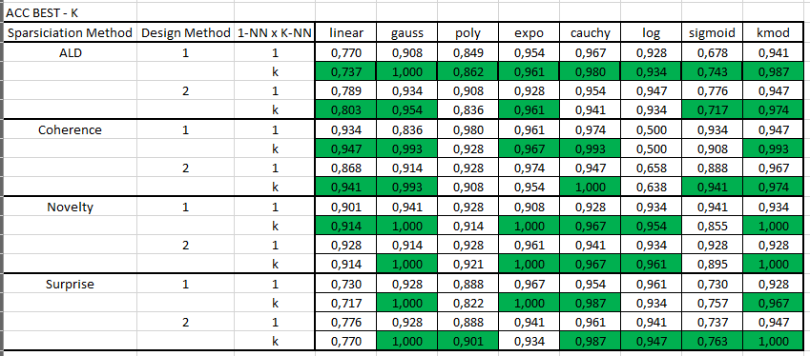

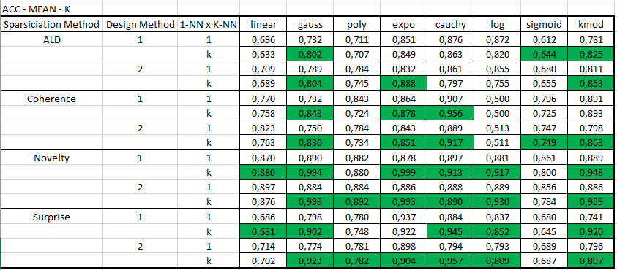

COMPARAÇÕES – DM1 x DM2

